EXMO. SR. PRESIDENTE DA CÂMARA MUNICIPAL DE SUMARÉ

Indico ao Exmo. Sr. Prefeito Municipal, e ele ao departamento competente, providências no sentido de executar a poda de árvore na Rua Danuncio Menuzzo com a Avenida Um, Jardim Residencial Ravagnani, próximo ao supermercado Pague Menos.

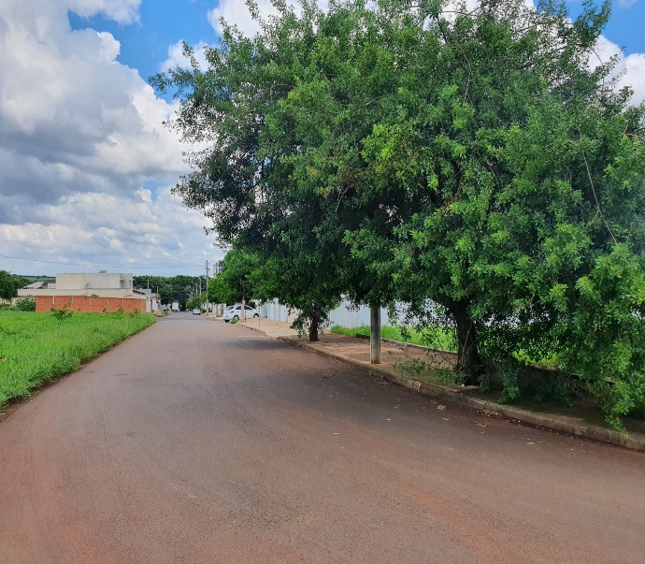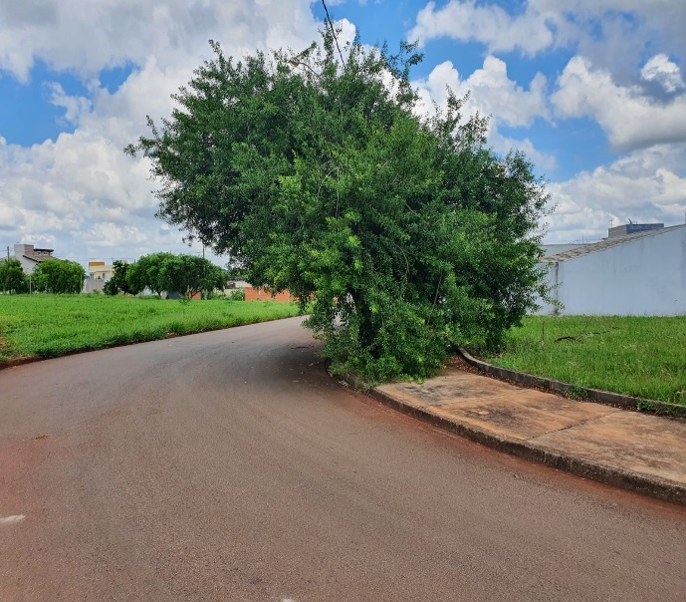

A solicitação se faz necessária, visto que se trata de um pleito da população cujo atendimento é de suma importância, uma vez que os galhos estão próximos a rede elétrica e impedindo a iluminação adequada do local no período noturno, gerando insegurança aos moradores e transeuntes.

Sala das Sessões, 22 de março de 2022.

Rai Stein Sciascio
Rai do Paraíso
Vereador

